Fecha | Versión | Descripción | Autores | Revisa
28/07/2010 | 001 | Carpeta del Programador | Dario Cleriere  Diego Camacho  Martin Gonzalez

Nombre Empresa
DHL Global Forwarding S.A.

Proyecto
DHL Logística

Documentación del Programador
A. Alta de Costo
A.1. Caso de Uso – Trazo Grueso
A.2. Caso de Uso – Trazo Fino
A.3. Interfaz
A.4. Diagrama de Secuencia
A.5. Caso de Prueba
A.6. Diagrama de Clases

B. Baja de Contrato
B.1. Caso de Uso – Trazo Grueso
B.2. Caso de Uso – Trazo Fino
B.3. Interfaz
B.4. Diagrama de Secuencia
B.5. Caso de Prueba
B.6. Diagrama de Clases

C. Importar Datos de Almacenamiento
C.1. Caso de Uso – Trazo Grueso
C.2. Caso de Uso – Trazo Fino
C.3. Interfaz
C.4. Diagrama de Secuencia
C.5. Caso de Prueba
C.6. Diagrama de Clases

A. Alta de Costo

A.1. Caso de Uso – Trazo Grueso

Se registran los Costos relacionados con un Concepto de Costo estableciendo los valores del Costo (Fecha, Descripción, Comprobante, Monto).

A.2. Caso de Uso – Trazo Fino

CU4.4-COSTOS-AdCost - Alta de Costo
Actor principal | Operador
Actores intervinientes (u otro personal involucrado)
Actor | Relación con el caso de uso (o intereses)
Operador | Quiere dar de alta un Costo.
Precondiciones y Poscondiciones
Precondiciones | El Operador se encuentra logueado en el sistema.
Poscondiciones (o garantías de éxito) | El costo existe en el sistema.
Curso de acción Normal (o principal)
1. El Operador selecciona la opción de menú Alta de Costo.
 |  | 2. El sistema inicia pantalla de Alta de Costo y habilita solamente las opciones Nuevo y Salir.
 |  | 3. El sistema muestra los conceptos de costo en un combo lookup.
4. El Operador selecciona la opción Nuevo.
 |  | 5. El sistema asigna un código para el Costo, deshabilita las opciones Nuevo y Salir y habilita los opciones Grabar y Cancelar.
6. El Operador selecciona un Concepto de Costo.
7. El Operador ingresa la descripción, el comprobante, la fecha y el monto.
8. El Operador selecciona la opción Grabar.
 |  | 9. El sistema valida que se haya seleccionado un concepto de costo, que se haya ingresado una descripción, una fecha, un comprobante y un monto mayor a cero.
 |  | 10. El sistema graba el Costo.
 |  | 11. El sistema informa (popup) que el costo ha sido registrado correctamente. Deshabilita las opciones Grabar y Cancelar y habilita las opciones Nuevo y Salir.
12. El Operador selecciona la opción Salir.
 |  | 13. El sistema cierra la pantalla de Alta de Costo y muestra el menú principal.
Extensiones o Cursos de acción alternativo
4a. El Operador selecciona la opción Salir. El sistema cierra la pantalla de Alta de Costo y muestra el menú principal. Fin del Caso de Uso.
6a, 7a, 8a. El Operador selecciona la opción Cancelar. El sistema deja la pantalla en el estado inicial. Vuelve al punto 4.
 |  | 9a. El sistema informa que los datos ingresados no son válidos. Vuelve al punto 6.
 |  | 10a. El sistema informa que ha ocurrido un error en la grabación. Vuelve al punto 8
12a . El Operador selecciona la opción Nuevo. Vuelve al punto 5.

A.3. Interfaz

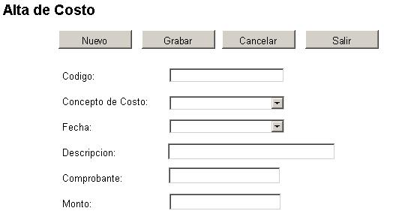

A.4. Diagrama de Secuencia
A.4.1. Curso Normal
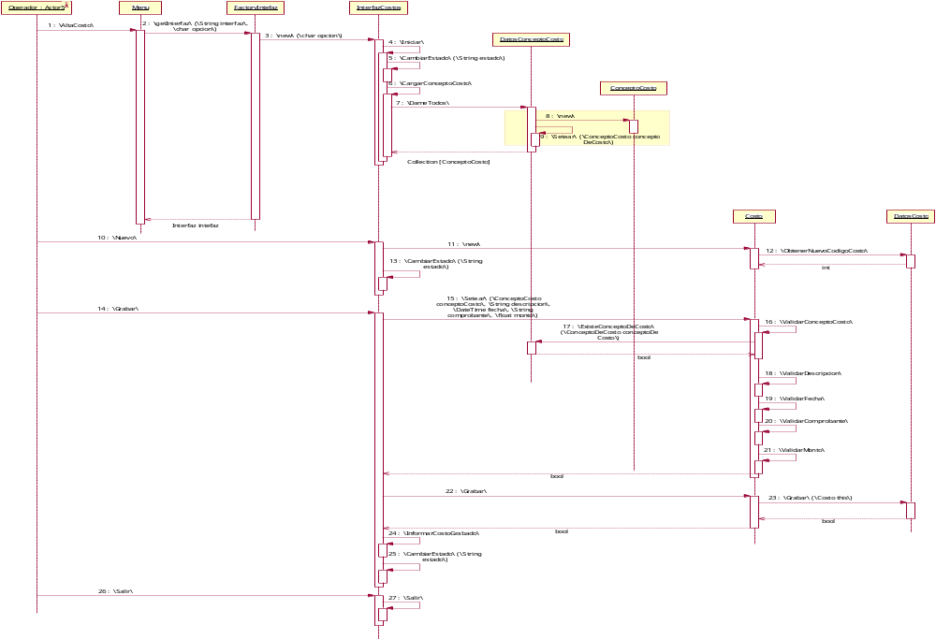
A.4.2. Curso Alternativo
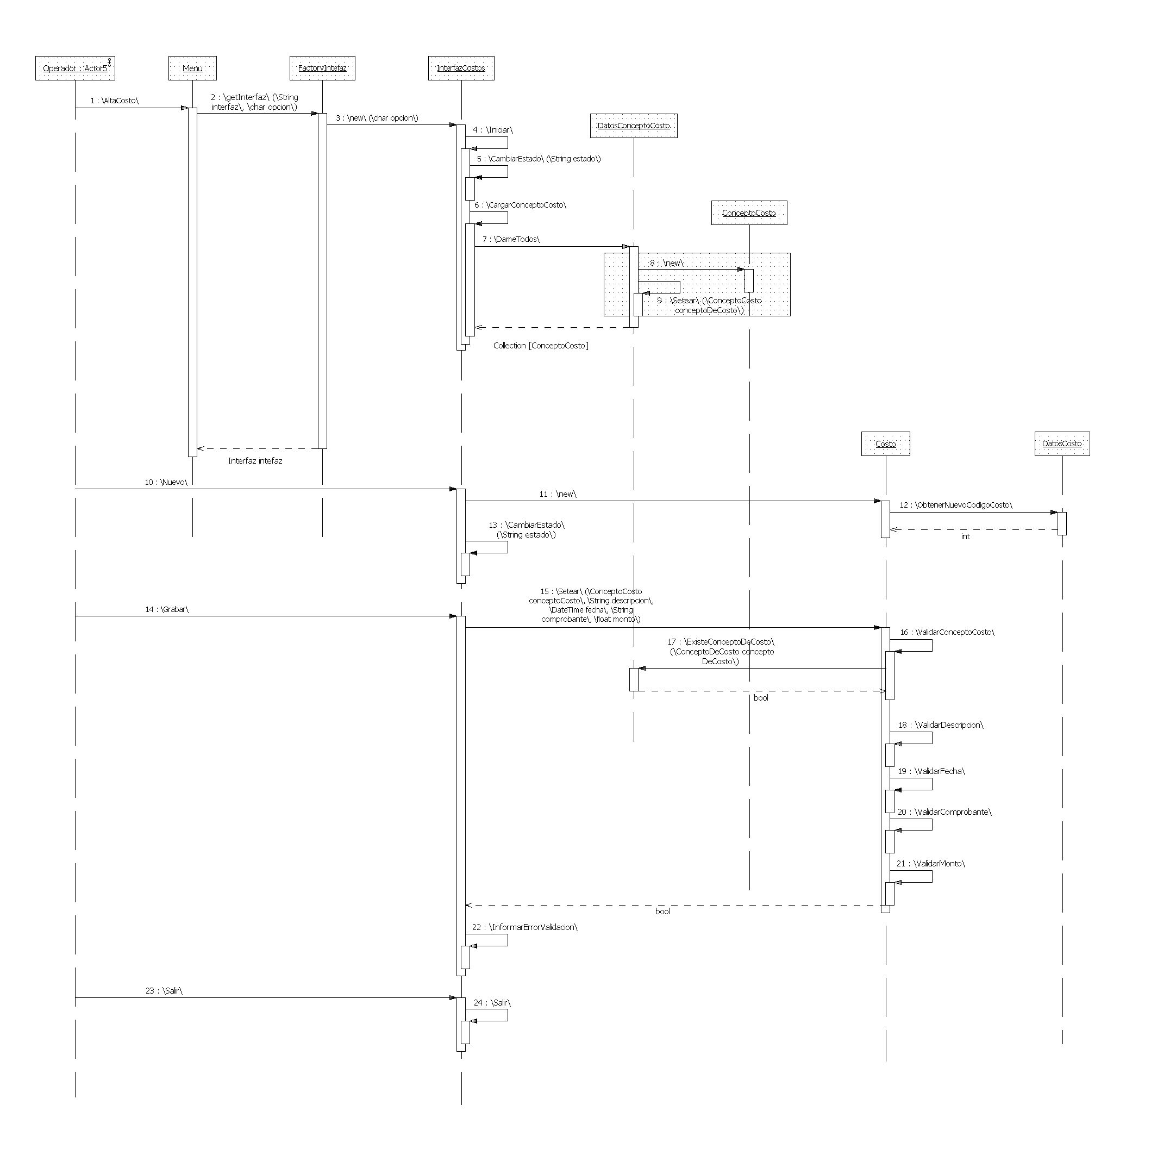

A.5. Caso de Prueba

# | Precondición | Objetivo | Pasos | Resultado Esperado | Datos de Prueba
1 | El Operador se encuentra logueado en el sistema. | Completitud. | 1)Ingresar en el menú Alta de Costo. | 2)Verificar que el sistema muestre los Conceptos de Costo en un combo.
2 | El Operador se encuentra logueado en el sistema. No debe existir el Costo en el sistema. | Camino válido | 1)Ingresar en el menú Alta de Costo.  3)Presionar Nuevo.  5)Seleccionar un Concepto de Costo.  6)Ingresar los datos en los campos y presionar Grabar.  10)Presiona Salir. | 2)El sistema muestra los Conceptos de Costo en un combo.  4)El sistema asigna un código para el Costo.  7)El sistema valida los datos ingresados.  8)Verificar que el sistema grabe el nuevo Costo.  9)Verificar que informe que se grabó exitosamente.  11)El sistema cierra la pantalla y vuelve al menú inicial. | -Concepto de Costo: 01  -Fecha: 23072010  -Descripción: Fotocopias  -Comprobante: 000100000001  -Monto: 1.20
3 | El Operador se encuentra logueado en el sistema. No debe existir el Costo en el sistema. | Validación de nulidad de los campos | 1)Ingresar en el menú Alta de Costo.  3)Presionar Nuevo.  5)Seleccionar un Concepto de Costo.  6)Presionar Grabar. | 2)El sistema muestra los Conceptos de Costo en un combo.  4)El sistema asigna un código para el Costo.  7)El sistema valida los datos ingresados.  8)Verificar que el sistema muestre un mensaje de error. | -Concepto de Costo: 01  -Fecha: 23072010  -Descripción: Fotocopias  -Comprobante:  -Monto:
4 | El Operador se encuentra logueado en el sistema. No debe existir el Costo en el sistema. | Validación de formato de los datos ingresados | 1)Ingresar en el menú Alta de Costo.  3)Presionar Nuevo.  5)Seleccionar un Concepto de Costo.  6)Ingresar los datos en los campos y presionar Grabar. | 2)El sistema muestra los Conceptos de Costo en un combo.  4)El sistema asigna un código para el Costo.  7)El sistema valida los datos ingresados.  8)Verificar que el sistema muestre un mensaje de error. | -Concepto de Costo: 01  -Fecha: veintitrés de Julio de 2010  -Descripción: Fotocopias  -Comprobante: 000100000001  -Monto: uno

A.6. Diagrama de Clases
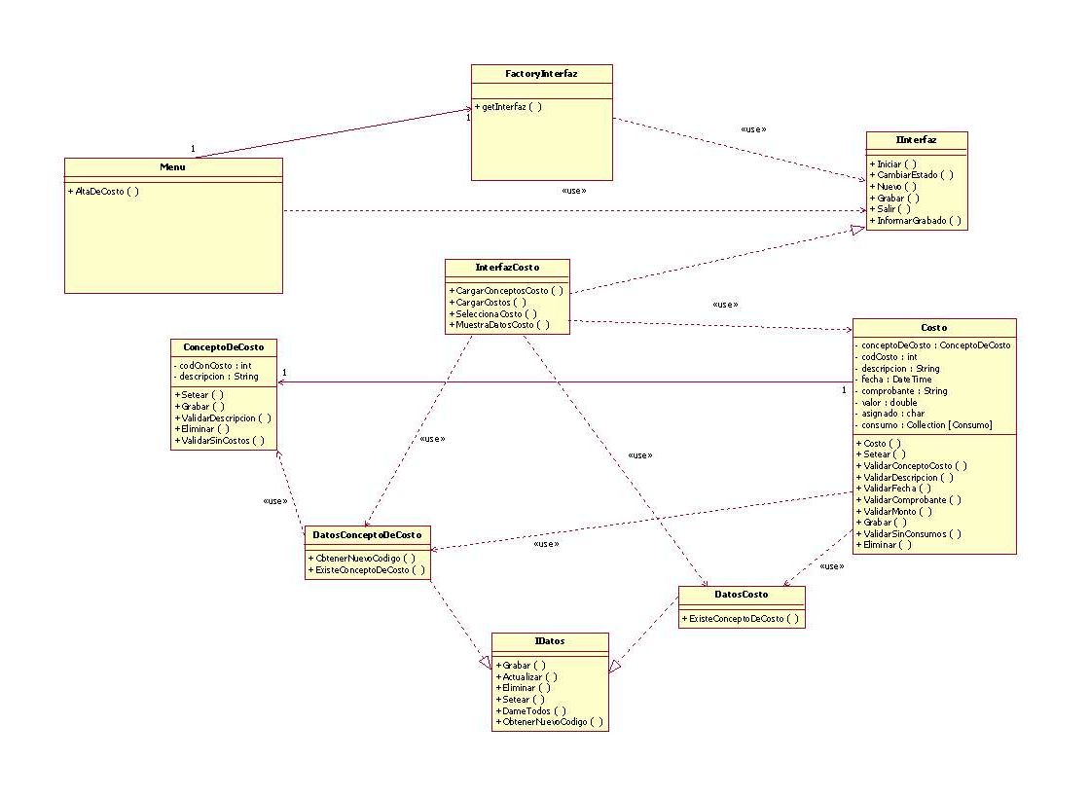

B. Baja de Contrato

B.1. Caso de Uso – Trazo Grueso

Se eliminan los Contratos de un Cliente.

B.2. Caso de Uso – Trazo Fino

CU2.3-CONTRATOS-BdCont - Baja de Contrato
Actor principal | Operador
Actores intervinientes (u otro personal involucrado)
Actor | Relación con el caso de uso (o intereses)
Operador | Quiere eliminar un Contrato.
Precondiciones y Poscondiciones
Precondiciones | El Operador se encuentra logueado en el sistema.
Poscondiciones (o garantías de éxito) | El Contrato no existe en el sistema.
Curso de acción Normal (o principal)
1. El Operador selecciona la opción de menú Baja de Contrato.
 |  | 2. El sistema inicia pantalla de Baja de Contrato y habilita solamente la opción Salir.
 |  | 3. El sistema muestra los Clientes con Contrato en un combo lookup (código, descripción)
4. El Operador selecciona el Cliente.
 |  | 5. El sistema muestra los Contratos del cliente en un combo lookup (código, descripción).
6. El Operador selecciona el código de Contrato.
 |  | 7. El sistema muestra los datos del contrato (descripción, fecha desde, fecha hasta, vigente si o no). Se habilita la opción Eliminar.
8. El Operador selecciona la opción Eliminar.
 |  | 9. El sistema valida que el Contrato no tenga cuentas asignadas.
 |  | 10. El sistema elimina el Contrato.
 |  | 11. El sistema informa que se ha eliminado el Contrato (popup). Se deshabilita la opción Eliminar. Vuelve al estado inicial de la pantalla.
12. El Operador selecciona la opción Salir.
 |  | 13. El sistema cierra la pantalla de Baja de Contrato y muestra el menú principal.
Extensiones o Cursos de acción alternativo
4a, 6a, 8a. El Operador selecciona la opción Salir. El sistema cierra la pantalla de Baja de Contrato y muestra el menú principal. Fin del Caso de Uso.
 |  | 9a. El Contrato seleccionado posee cuentas. Muestra un popup informando que no se puede eliminar. Vuelve al punto 4.
 |  | 10a. El sistema informa que ha ocurrido un error en la eliminación. Vuelve al punto 8.
12a. El Operador selecciona el Cliente. Vuelve al punto 5.

B.3. Interfaz

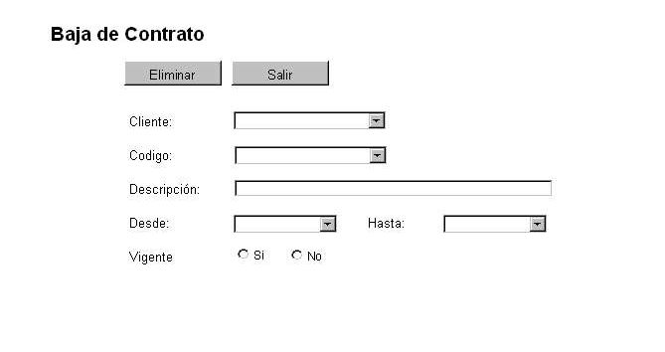

B.4. Diagrama de Secuencia
B.4.1. Curso Normal
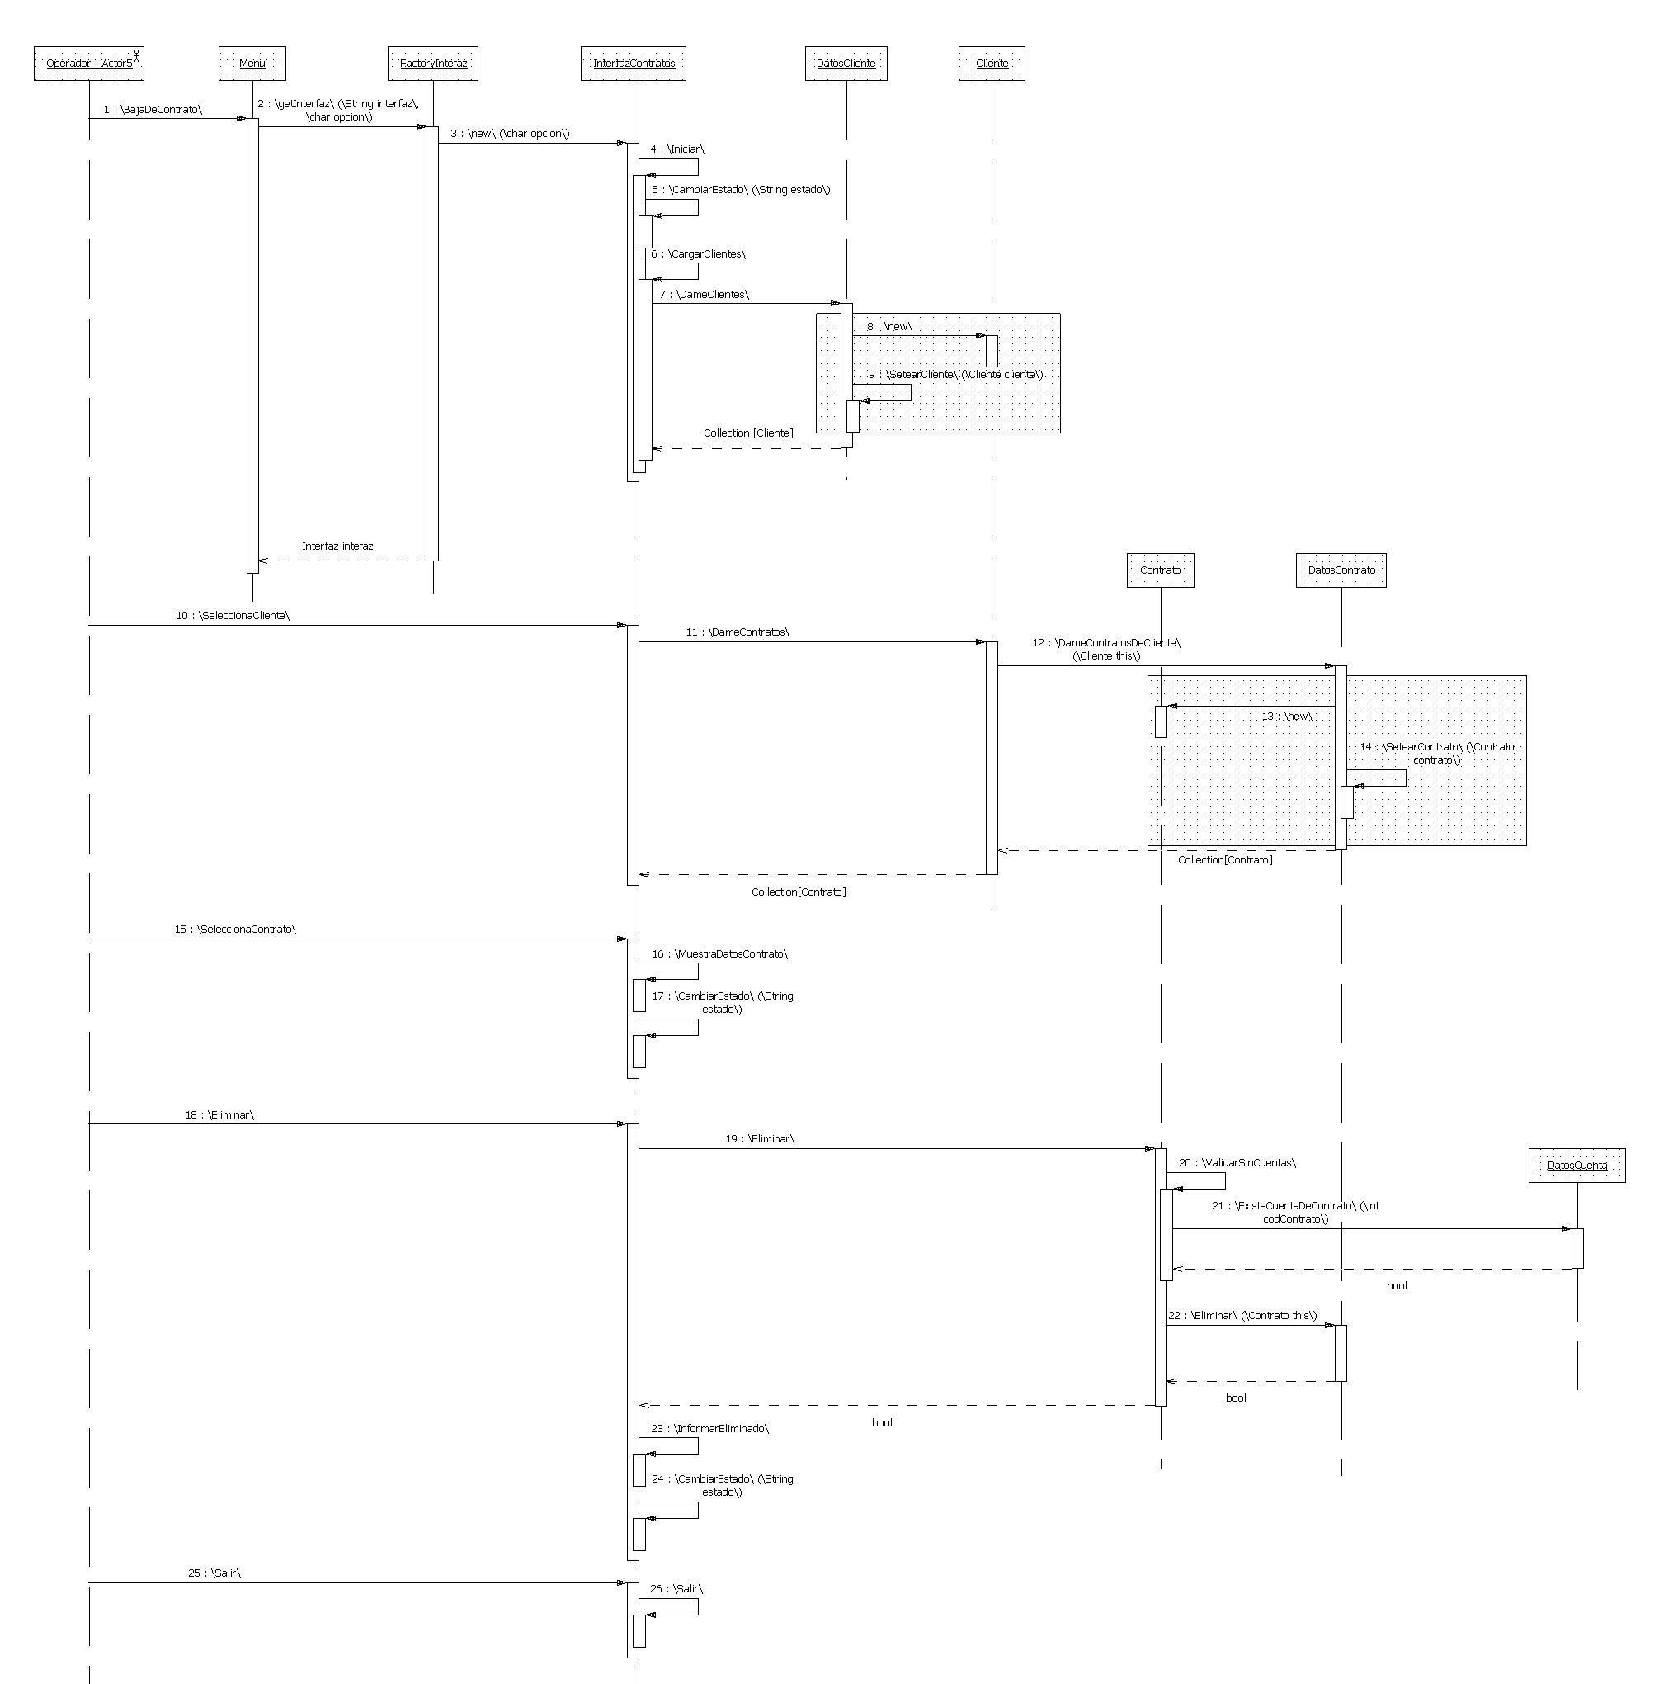

B.4.2. Curso Alternativo
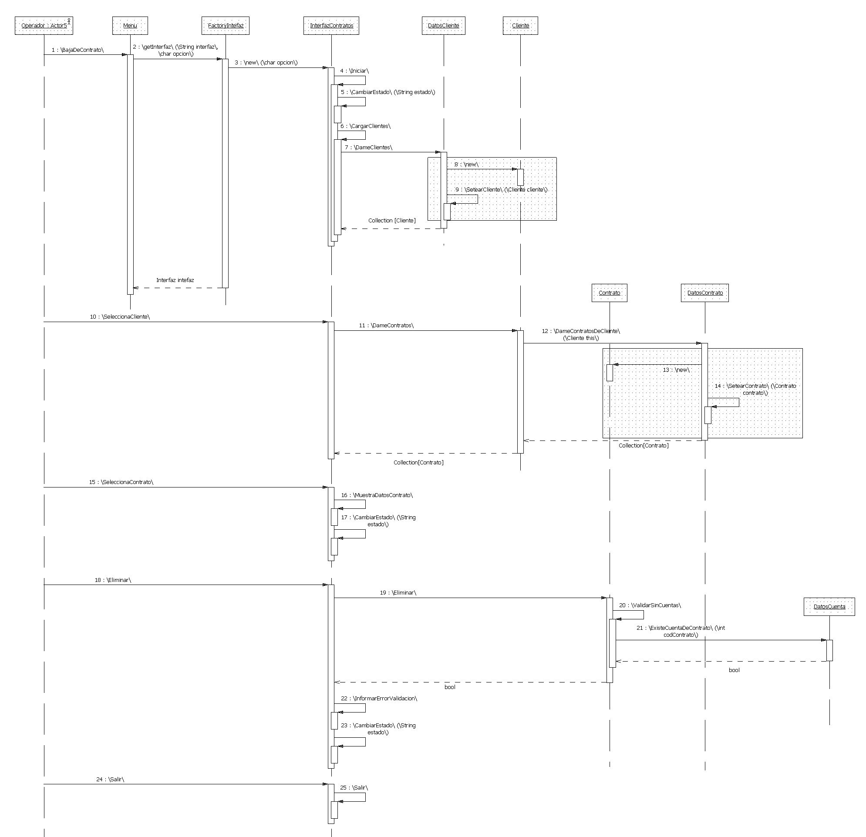
B.5. Caso de Prueba

# | Precondición | Objetivo | Pasos | Resultado Esperado | Datos de Prueba
1 | El Operador se encuentra logueado en el sistema. | Completitud. | 1)Ingresar en el menú Baja de Contrato. | 2)Verificar que el sistema muestre los Clientes con Contrato en un combo.
2 | El Operador se encuentra logueado en el sistema. Debe existir el Contrato en el sistema. | Camino válido | 1)Ingresar en el menú Baja de Contrato.  3)Seleccionar un Cliente.  5)Seleccionar un Contrato.  7)Presiona Eliminar.  10)Presiona Salir. | 2)El sistema muestra los Clientes con Contrato en un combo.  4) El sistema muestra los Contratos del Cliente seleccionado en un combo.  6) El sistema muestra los datos del Contrato seleccionado en pantalla.  8)El sistema valida que el Contrato seleccionado no posee Cuentas asignadas.  9)Verificar que informe que se eliminó exitosamente.  11)El sistema cierra la pantalla y vuelve al menú inicial. | -Cliente: 0001  -Contrato: 00023
3 | El Operador se encuentra logueado en el sistema. Debe existir el Contrato en el sistema. | Validación de existencia de datos | 1)Ingresar en el menú Baja de Contrato.  3)Seleccionar un Cliente.  5)Seleccionar un Contrato.  7)Presiona Eliminar. | 2)El sistema muestra los Clientes con Contrato en un combo.  4) El sistema muestra los Contratos del Cliente seleccionado en un combo.  6) El sistema muestra los datos del Contrato seleccionado en pantalla.  8)El sistema valida que el Contrato seleccionado sí posee Cuentas asignadas.  9)Verificar que informe que el Contrato posee Cuentas asignadas y que no se puede eliminar. | -Cliente: 0001  -Contrato: 00023

B.6. Diagrama de Clases

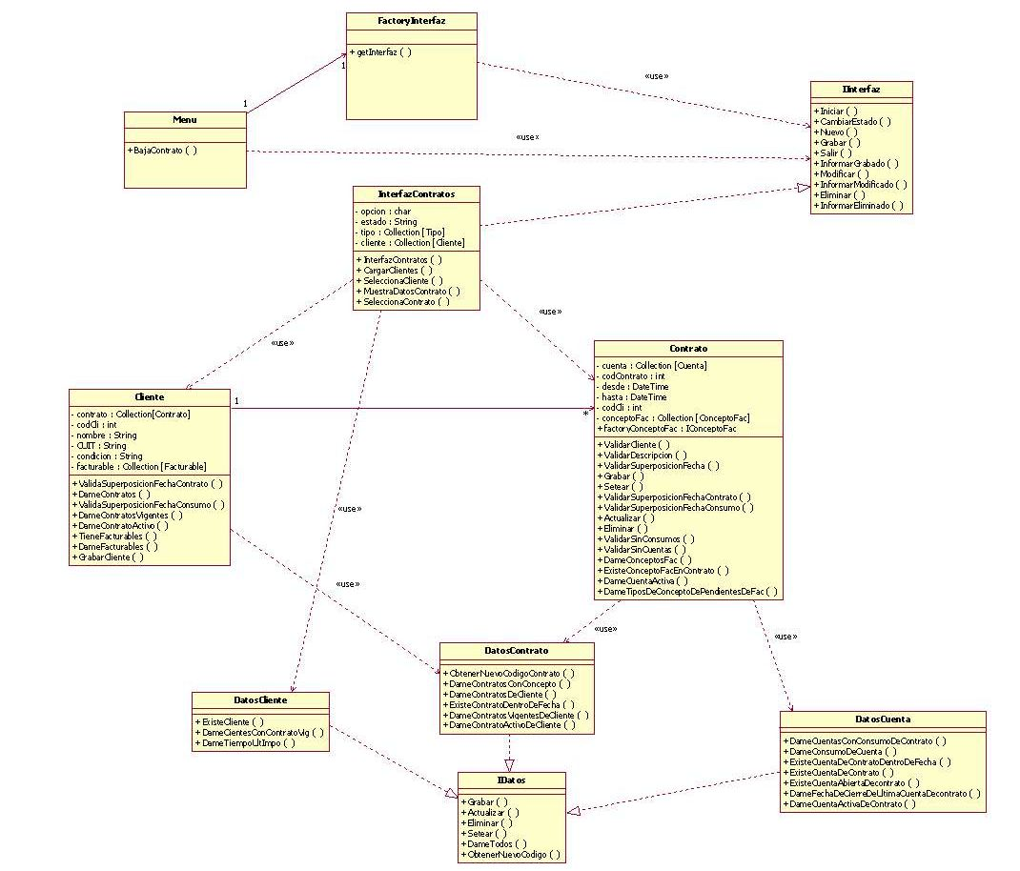

C. Importar Datos de Almacenamiento

C.1. Caso de Uso – Trazo Grueso

Por medio de interfases automáticas el sistema importa los datos correspondiente al Tipo de Concepto “Almacenamiento” del día anterior para su posterior tratamiento.

C.2. Caso de Uso – Trazo Fino

CU8.1-INTERFACES-IDdAlma - Importar Datos de Almacenamiento
Actor principal | Tiempo
Actores intervinientes (u otro personal involucrado)
Actor | Relación con el caso de uso (o intereses)
Tiempo | El Tiempo quiere Importar Datos de Almacenamiento
Precondiciones y Poscondiciones
Precondiciones | Debe estar activo el servicio que se encarga de disparar esta tarea.
Poscondiciones (o garantías de éxito) | Los Datos de Almacenamiento existen en el sistema.
Curso de acción Normal (o principal)
1. El Tiempo ejecuta la tarea de importación de Datos de Almacenamiento con la opción “IDdAlma”.
 |  | 2. El sistema obtiene de los registros locales la última fecha y hora de importación de Datos de Almacenamiento.
 |  | 3. El sistema se conecta al web services del sistema de Almacenamiento con la opción de importación “IDdAlma” y el período a importar (fechaHora desde y fechaHora hasta).
4. El sistema valida los formatos y los datos importados (completitud, sin repeticiones).
Los datos a importar son Fecha, Cliente, Unidad de Medida, Cantidad.
 |  | 5. El sistema graba los Datos de Almacenamiento.
 |  | 6. INCLUDE <CU8.2-INTERFACES-AConsdACuen - Asignar Consumos de Almacenamiento a Cuenta>
Extensiones o Cursos de acción alternativo
 |  | 2a. El sistema no puede obtener la información de referencia para la importación. Registra el evento en el log de operaciones. Fin de Caso de Uso.
 |  | 3a. El sistema no puede conectarse con el web services. Registra el evento en el log de operaciones. Fin de Caso de Uso.
 |  | 4a. El sistema comprueba que no hay información disponible para procesar. Fin de Caso de Uso.
 |  | 4b. El sistema desestima registros con formatos y/o calidad de datos incorrectos. Registra el evento en el log de operaciones. Fin de Caso de Uso.
 |  | 5a. El sistema comprueba que ha ocurrido un error en la grabación. Registra el evento en el log de operaciones. Fin de Caso de Uso.
Temas Abiertos

C.3. Interfaz

El Caso de Uso no requiere de interfaz gráfica

C.4. Diagrama de Secuencia
C.4.1 Curso Normal
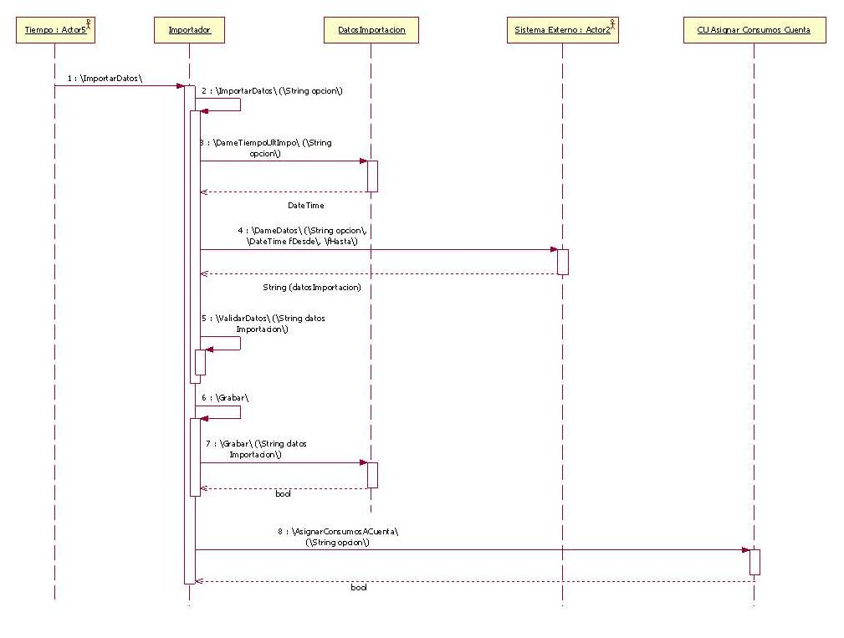
C.4.2 Curso Alternativo
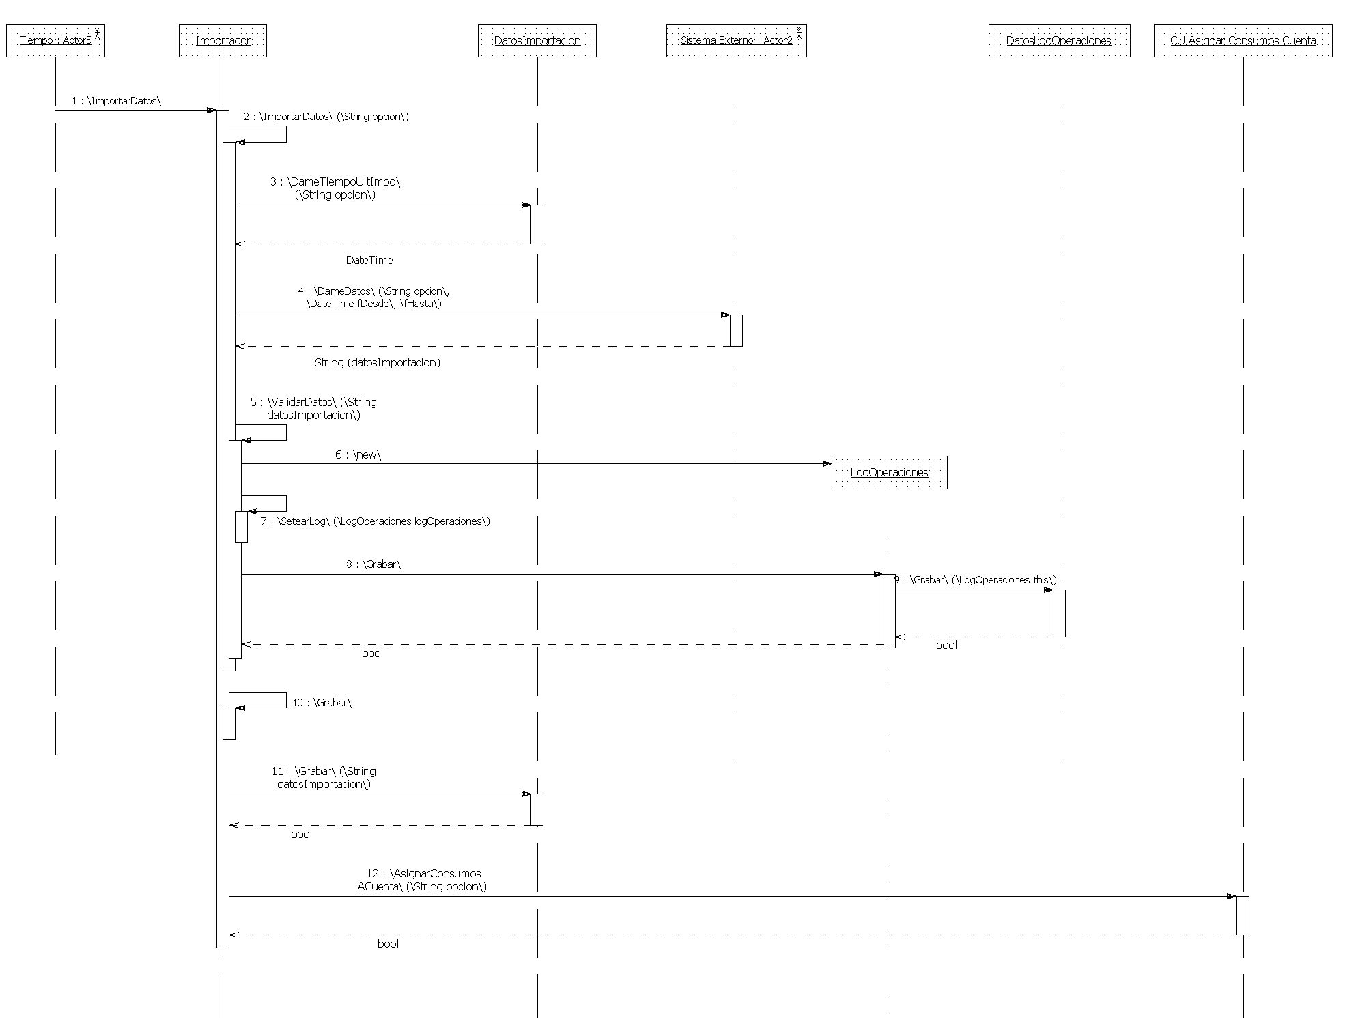
C.5. Caso de Prueba
# | Precondición | Objetivo | Pasos | Resultado Esperado | Datos de Prueba
1 | Debe estar activo el servicio que se encarga de disparar esta tarea, y seteada la opción “IDdAlma”. | Camino válido | 1)El servicio inicia la ejecución de la tarea “Importar datos”. | 2)El sistema recupera la fecha de la última importación realizada y conforma el período a importar.  3)El sistema se conecta al web service utilizando la opción de importación “IDdAlma” y el período a importar.  4)El sistema valida los datos importados del web service.  5)Verificar que el sistema grabe los datos importados.  6)Verificar que el sistema llame a la asignación de consumos. | -Cliente: 01  -Fecha: 23072010  -Unidad De Medida: U.  -Cantidad: 200
2 | Debe estar activo el servicio que se encarga de disparar esta tarea, y seteada la opción “IDdAlma”. Los datos deben estar duplicados dentro de los registros importados. | Duplicidad de datos | 1)El servicio inicia la ejecución de la tarea “Importar datos”. | 2)El sistema recupera la fecha de la última importación realizada y conforma el período a importar.  3)El sistema se conecta al web service utilizando la opción de importación “IDdAlma” y el período a importar.  4)El sistema valida los datos importados del web service.  5)Verificar que el sistema genere una entrada en el Log de Operaciones con el error ocurrido.  6)Verificar que el sistema grabe los datos importados sin errores.  7)Verificar que el sistema llame a la asignación de consumos. | -Cliente: 01  -Fecha: 23072010  -Unidad De Medida: U.  -Cantidad: 200
3 | Debe estar activo el servicio que se encarga de disparar esta tarea, y seteada la opción “IDdAlma”. | Validación de formato de los datos ingresados | 1)El servicio inicia la ejecución de la tarea “Importar datos”. | 2)El sistema recupera la fecha de la última importación realizada y conforma el período a importar.  3)El sistema se conecta al web service utilizando la opción de importación “IDdAlma” y el período a importar.  4)El sistema valida los datos importados del web service.  5)Verificar que el sistema genere una entrada en el Log de Operaciones con el error ocurrido.  6)Verificar que el sistema grabe los datos importados sin errores.  7)Verificar que el sistema llame a la asignación de consumos. | -Cliente: 01  -Fecha: 23072010  -Unidad De Medida: U.  -Cantidad: cuatr0
4 | Debe estar activo el servicio que se encarga de disparar esta tarea, y seteada la opción “IDdAlma”. Debe estar inhabilitada la conexión al web service. | Generación de log ante fallas de conectividad. | 1)El servicio inicia la ejecución de la tarea “Importar datos”. | 2)El sistema recupera la fecha de la última importación realizada y conforma el período a importar.  3)El sistema intenta conectarse al web service utilizando la opción de importación “IDdAlma” y el período a importar.  4)Verificar que el sistema genere una entrada en el Log de Operaciones con el error ocurrido. | -Cliente: 01  -Fecha: 23072010  -Unidad De Medida: U.  -Cantidad: 200
C.6. Diagrama de Clases
